Hướng dẫn soạn Tiếng Anh 8 Unit 11 Communication, hướng dẫn dịch và giải bài tập SGK Tiếng Anh lớp 8 - Unit 11: Science and technology.

Giải bài tập Tiếng Anh 8 Unit 11 Communication
Nội dung phần này các em sẽ được học và luyện tập ngữ pháp: chia động từ; câu điều kiện.
1. Match the inventors in A with their inventions in B.
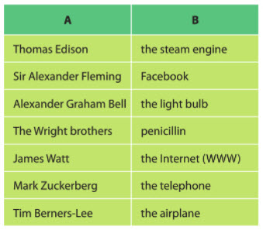
Dịch
Nối những nhà phát minh trong phần A với những phát minh của họ trong phần B.
Answer
Thomas Edison - the light bulb
Sir Alexander Flemming - penicillin
Alexander Graham Bell - the telephone
The Wright brothers - the airplane
James Watt - the steam engine
Mark Zuckerberg - Facebook
Tim Berners-Lee - the Internet
2. Work in groups. Discuss the question: Which invention is more useful?
Dịch
Thực hành theo nhóm. Thảo luận câu hỏi: Phát minh nào hữu ích hơn?
Ví dụ:
A: Phát minh máy bay rất quan trọng bởi vì nó thay đổi cách thức con người đi lại và trao đổi hàng hóa trên khắp thế giới.
B: Bạn nói đúng, nhưng mình nghĩ phát minh penicillin hữu ích hơn bởi vì nó cứu được nhiều mạng sống.
C: ...
Answer
A: Personally, I think the light bulb the most important invention. Because the invention of the light bulb enables us to be able to conduct work at night. This greatly improves productivity, enhances the quality of our life, and reduces crime rates.
B: You are right. The light bulb changed the way humans live. Sure, we had candles, but the light bulb made it possible to continue many activities that previously were "daylight only" into the night. That's a significant deviation from "natural circumstance" and the effects may not be completely known to this day.
C: I think so, too.
3.a Ha had an interesting dream last night in which she met and interviewed Alexander Gramham Bell, the inventor ooff the telephone.
Dịch
Hà có một giấc mơ thú vị vào tối hôm qua, trong đó cô ấy đã gặp và phỏng vấn Alexander Graham Bell, nhà phát minh điện thoại.
Hà: Ông được sinh ra ở đâu và khi nào?
Bell: Tôi sinh năm 1847 ở Scotland.
Hà: Và ông đã đi học ở Scotland phải không?
Bell: Đúng vậy, tôi đã đi học ở trường Hoàng Gia.
Hà: Ông thích nhất môn nào?
Bell: Tôi luôn thích khoa học, đặc biệt là sinh học.
Hà: Ông đã đi học đại học phải không?
Bell: Đúng vậy, tôi đã đi học đại học Ediburgh và sau đó Đại học London.
Hà: Và ông đã làm gì sau đó?
Bell: Tôi đã dạy người câm điếc ở Boston, Mỹ.
Hà: Ông đã phát minh ra điện thoại khi nào?
Bell: À, tôi đã phát minh ra điện thoại tình cờ vào năm 1876 khi tôi gây ra lỗi khi làm một thí nghiệm...
Hà: Thật thú vị!
b. Two days later, Ha told her friend what Alexander Bell said. Now report what Ha told her friend, using reported speech.
Dịch
Hai ngày sau, Hà kể với bạn cô ấy những gì Alexander Bell đă nói. Bây giờ tường thuật những gì Hà nói với bạn cô ấy, sử dụng câu tường thuật.
Answer
- He said to me that he was born in 1847 in Scotland.
- He told me that he always liked sciences, especially biology.
- He told me that he had taught the deaf-mute in Boston, USA.
- He said to me that he had invented the telephone by chance in 1876.
4. Work in pairs. One of you is a reporter, and the other is Tim Berners-Lee. Role-play, using the information given.
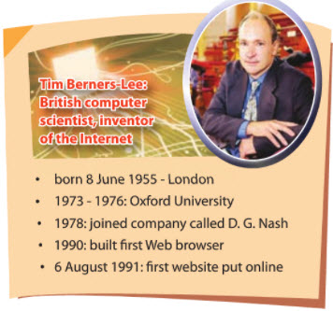
Dịch
Thực hành theo cặp. Một trong hai bạn là người tường thuật. Và người kia là Tim-Berners-Lee. Đóng vai, sử dụng thông tin đã cho.
Answer
- He said that he was born on 8 June 1955 in London.
- He told me that he studied in Oxford University from 1973 to 1976.
- He told me that he joined company called D.G. Nash in 1978.
- He told me that he built first Web browser in 1990.
- He told me that he put online the first website on 6 August 1991.
-/-
Giải bài tập Tiếng Anh 8 mới Unit 11: Science and technology - Communication do Đọc tài liệu tổng hợp. Hi vọng sẽ giúp việc học Anh 8 của các em sẽ thú vị và dễ dàng hơn.
- Trọn bộ Tiếng anh 8 -

